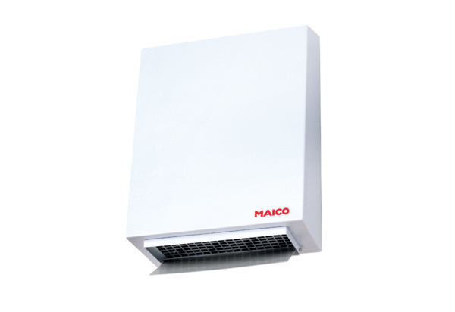Ventilateur centrifuge pour mur extérieur AWV 15 SUnité de conditionnement : 1 pièceGamme: C
Numéro de référence : 0080.0997Fabricant : MAICO

